SYR Neuheiten sorgen für Begeisterung
Voller Erfolg auf der ISH – SYR Connect prägt Messewoche in Frankfurt

Viele Besucher, tolle Gespräche und absolute Highlights prägten die Woche der SYR Hans Sasserath GmbH & Co. KG auf der Weltleitmesse ISH in Frankfurt. Der führende Leckageschutzspezialist begeisterte mit seinen neuen Innovationen SafeTech und SafeFloor Connect sowie mit der SYR Connect App. Über allem schwebte der SYR Planet, der alle Connect Geräte auf den Gebieten des Trinkwasser- und Heizungswassermanagements miteinander verbindet. Damit ist SYR einer der Vorreiter auf dem Gebiet Smart Home und bietet die größte Produktvielfalt auf diesem Gebiet.

Wenn es um das Thema Leckageschutz geht, ist es schwer an der SYR Hans Sasserath GmbH & Co. KG vorbeizukommen. Keiner hat auf diesem Gebiet mehr Expertise als das Korschenbroicher Unternehmen. Seit mehr als 20 Jahren bestätigt SYR seine Positionierung mit intelligenten Weiterentwicklungen im Bereich Leckageschutz immer wieder aufs Neue. So nun auch auf der Weltleitmesse ISH in Frankfurt. Mit zwei brandneuen Geräten zum aktiven und präventiven Schutz vor Leckagen, dem SafeTech und SafeFloor Connect, ist das Unternehmen auch hier wieder der Konkurrenz einen Schritt voraus. „Die Resonanz und Begeisterung bei den Besuchern war riesig. Gerade der SafeTech Connect traf auf großen Anklang und zeigt uns einmal mehr, dass wir mit unseren Entwicklungen immer am Puls der Zeit liegen“, erklärt Peter Gormanns, Leiter Vertrieb und Marketing bei SYR.

Der SafeFloor Connect Funk-Bodensensor wird dort platziert, wo ein Wasseraustritt möglich ist oder ein Wert kritisch werden kann. Bekommt er „nasse Füße“, meldet er einen Wasserschaden. Ist zusätzlich der SafeTech Connect installiert und verbunden, stoppt dieser die Wasserzufuhr sofort. Dies ist möglich, da der SafeTech Connect kontinuierlich den Durchfluss und Druck des Wassers misst. Stellt der Leckageschutz einen ungewöhnlich hohen Verbrauch fest, sperrt er die Leitung ab. Sind beide Connect Geräte dann noch mit dem Internet verbunden, informieren sie im Störungsfall via E-Mail oder SMS. Mit der SYR App kann das Leckageschutz-System zudem ganz nach dem persönlichen Sicherheitsbedürfnis eingestellt und gesteuert werden. Dazu muss das mobile Endgerät mit dem installierten SafeTech Connect verbunden sein. Der Access-Point des SafeTech Connect erzeugt ein lokales WLAN-Netz. Ist man innerhalb der Netzreichweite, verbindet sich das Smartphone/Tablet automatisch mit dem SafeTech Connect. Nun kann mit der empfangenen SSID des SafeTech Connect das Gerät ins hauseigene WLAN-Netz gebracht werden. So setzt SYR mit dem SafeTech und SafeFloor Connect neue Maßstäbe im Bereich des smarten und intelligenten Leckageschutzes.

SYR App verbindet
Ein Klick und alles auf einen Blick, das sorgte für großes Interesse auf dem SYR Messestand. Dank der neuen SYR App ist dies kein Problem mehr. Wenn sich die App öffnet und der Planet SYR auf dem Startbildschirm leuchtet, steht dem Kunden die SYR Connect Welt offen. Der SYR Connect Button ist dabei das Herzstück der App: Hier stehen alle Connect Armaturen aus den Bereichen Leckageschutz, Wasserbehandlung, Hygienekontrolle und Heizungsüberwachung unter Kontrolle. Alle Connect Geräte sowie mehrere Geräte, die in einem Schwarm arbeiten (ISI: Internetgestützte Schwarm-Intelligenz), können damit von unterwegs bedient und überprüft werden. Im Ernstfall ist so ein Einschreiten ohne Zeitverzögerung möglich. Sämtliche Informationen werden dann von der Armatur an das mobile Endgerät gesendet, so dass der Besitzer oder der zuständige Fachhandwerker sofort im Bilde ist und angemessene Gegenmaßnahmen ergreifen kann.
„Mit der neuen App haben wir ein Universum geschaffen, in dem der Kunde ganz einfach und intuitiv all seine Connect Geräte auf einen Blick hat und diese aus der App heraus steuern kann. Zudem bietet die App auch für den Fachhandwerker weitere Vorteile und nützliche Informationen zu unseren Produkten“, sagt Peter Gormanns. In Frankfurt traf diese Vereinfachung auf großen Anklang.

LEX Plus 10 Serie weitergedacht
Als eines der weltweit führenden Unternehmen im Bereich des Trinkwasserschutzes befasst sich SYR auch seit Jahren mit der Thematik des weichen Wassers. Mit der LEX Plus 10 Connect SL wartete somit ein aufmerksamkeitsstarkes Produkt auf die Messebesucher. Die Enthärtungseinheit mit Leckageschutz sorgt für einen cleveren Rund-um-Schutz. Praktisch: Die Armatur hat auf der Vorderseite einen Flanschanschluss für den DRUFI. Der Vorteil im SYR Connect System: Leckageschutz und Weichwasseranlage interagieren. Braucht die LEX Plus 10 SL Connect Weichwasseranlage Wasser zur Regeneration, meldet sie dies dem integrierten Leckageschutz, der die entsprechende Menge freigibt — ganz automatisch. „Die ganze LEX Plus 10 Serie ist für SYR ein reines Erfolgsmodell. Mit der neuen LEX Plus 10 Connect SL konnten wir einen weiteren Meilenstein auf dem Gebiet des weichen Wassers setzten und dem Kunden noch mehr Wasserqualität und Rundumschutz bieten“, so Peter Gormans.
SYR zieht erfolgreiches Resümee
Die Messe war für SYR ein voller Erfolg. Nicht nur der neue Messestand sorgte bei Besuchern und Fachleuten für großes Stauen. Im Mittelpunkt standen die brandneuen Produkte, die optisch wie funktional qualitativ hochwertig sind. Auf dem Gebiet Smart Home kann SYR mit seinen Connect Geräten und der SYR App mehr als überzeugen und liefert gleichzeitig seinen Kunden einen umfangreichen Service, der Smart Home noch einmal ganz neu definiert. Die kundenfreundliche Bedienung der Armaturen über die App ist ein großer Pluspunkt, wenn es darum geht, sich für SYR Produkte zu entscheiden. Zudem bieten ein schnelles Leckagewarnsystem und die Internetgestützte Schwarm-Intelligenz der Geräte einen sicheren Rundumschutz. Schon jetzt können alle Interessierten und Fachleute auf die nächsten Neuheiten der SYR Hans Sasserath GmbH & Co. KG gespannt sein.

Weitere Informationen erhalten Sie bei:

SYR Hans Sasserath GmbH & Co. KG
Mühlenstraße 62
D-41352 Korschenbroich
Fon: +49 (0) 2161 6105-0
Fax: +49 (0) 2161 6105-20
Internet: www.syr.de
E-Mail: info@syr.de

Bildmaterial

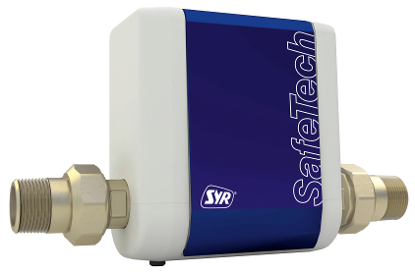

Stellt der intelligente SafeTech Connect einen ungewöhnlich hohen Verbrauch fest, sperrt er die Leitung ab.

Bild abrufbar unter: https://www.bluemoon.de/kundendownload/syr/SYR-SafeTech.png

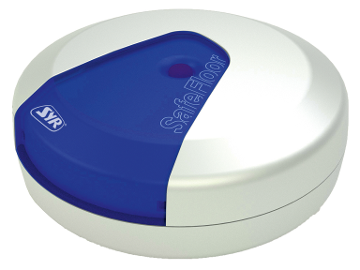
Der SafeFloor ist dort zu finden, wo ein Wasseraustritt möglich oder ein Wert kritisch werden kann. Bekommt er „nasse Füße“, meldet er sogleich einen Wasserschaden. Zusätzlich informiert er über Temperatur und Luftfeuchtigkeit.

Bild abrufbar unter: https://www.bluemoon.de/kundendownload/syr/SYR-SafeFloor.png

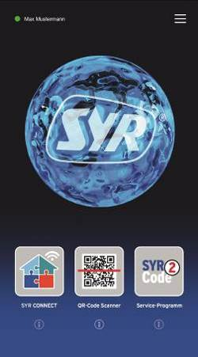
Auf dem Startbildschirm leuchtet der PLANET SYR. Denn mit der App steht dem Kunden die SYR CONNECT Welt offen.

Bild abrufbar unter: https://www.bluemoon.de/kundendownload/syr/Screen_Startbildschirm.jpg

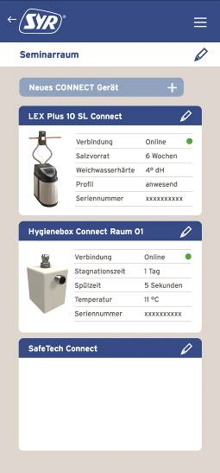
Neue Geräte und Armaturen können sofort integriert, Projekte neu angelegt und bestehende erweitert werden.

Bild abrufbar unter: https://www.bluemoon.de/kundendownload/syr/Screen_ConnectProjekte.jpg

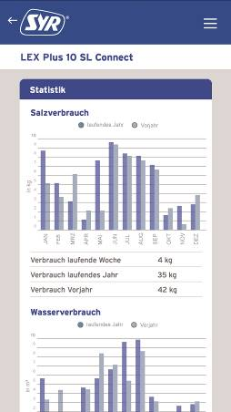
Alle Connect Geräte sowie mehrere Geräte, die in einem Schwarm arbeiten, können auch von unterwegs bedient und überprüft werden. Der Nutzer kann so alle Einstellungen jederzeit überwachen, nach Belieben verändern und wird gegebenenfalls umgehend über eine Leckage informiert.

Bild abrufbar unter: https://www.bluemoon.de/kundendownload/syr/Screen_Statistik.jpg

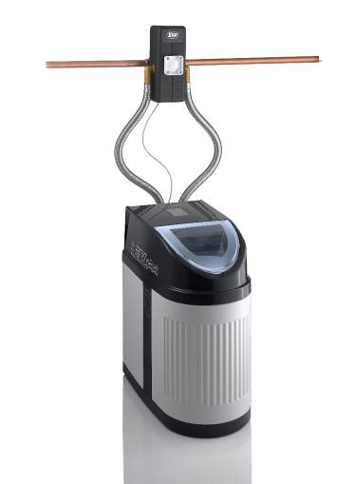
Die LEX Plus 10 Connect SL verbindet die Enthärtungseinheit mit
Leckageschutz und sorgt so für einen cleveren Rund-um-Schutz.

Bild abrufbar unter: https://www.bluemoon.de/kundendownload/syr/LEX_SL.jpg

Bild: SYR Hans Sasserath GmbH & Co. KG

